השופטים הקטנים
מיקום
סיפורי
שופטים 'קטנים' בספר שופטים
מצג לתקופת השופטים
)פרקים: א-ג(
מעללי השופטים
)פרקים: ג-טז(
אירועי סיום
פסל מיכה, פילגש בגבעה
)פרקים: יז-כא(
שופטים 'קטנים' – מה הכוונה ?
הכוונה לשופטיםעליהם מסופר בכתובים מאד מעט, בעיקר פרטים טכניים, כמו היכן היה גר,
כמה בנים ובנות היו לו, היכן שפט, היכן נקבר...
מיקום
סיפורי
חמשת
השופטים ה'קטנים' בחטיבת השופטים
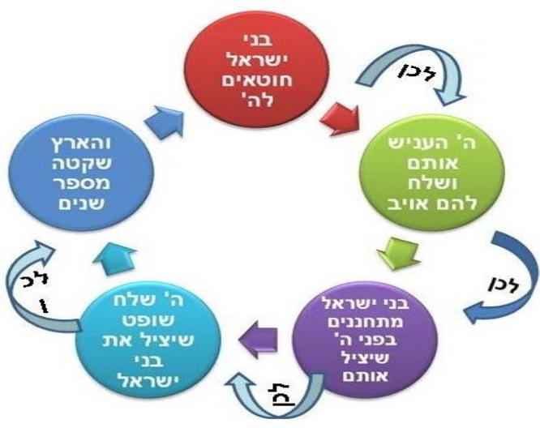
תזכורת!
המציאות החוזרת
על עצמה בימי
כל אחד
מהשופטים
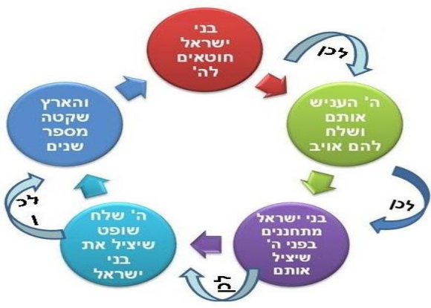
בסיפורי השופטים הקטנים
אין התייחסות
למבנה זה.
מופיע רק שם
השופט, שנות
שפיטתו, ומותו,
ומקום קבורתו
כעת
לסיפור קצת יותר בפירוט

פרק י
_{תולע} יאיר
תּ וֹ לָ ע = שם שהיה כנראה נפוץ בשבט יששכר.
השם "תולע" הראשון היה אחד מבני יששכר, והבכור שבהם: ב ני ִי ָ ששָכר תּ וֹ לָ ע ּוֻפָּוה וְּ יוֹ ב וְּ ש ִ מְּ רוֹ ן" )בראשית מג(ְּכנאמר בתורה: " ּו

מותו  וקבורתו | שנות  שפיטתו | מקום  מושבו | ייחוסו,  מוצאו, שבטו
מת,ָָּיַו  ָּק בר ַוִ ּי  בְּּ ש ָ מִ יר | 23  ש ָ נָה | ש ָ מִ יר  בְּּ הַ ר-אֶּ פְּ רָ יִם | תּ וֹ לָ ע בֶּּן-ּפ ּואָ ה  בֶּּן-דּוֹ דוֹ  אִ יש -יִ ש ָּ שכָ ר

תּ וֹ לָ ע
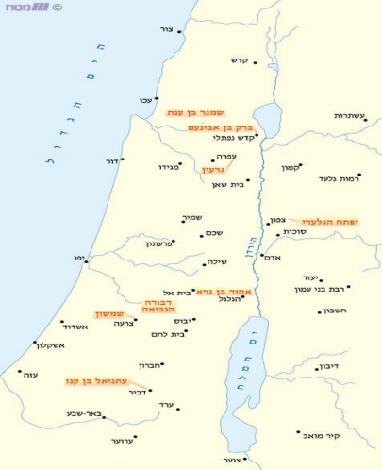תּ וֹ לָ ע
לשון נופל על לשון
יאיר - עיירים - עירים
מותו  וקבורתו | שנות  שפיטתו | מה  היה לו ? | מקום  מושבו | ייחוסו,  מוצאו,
מת  ונקבר  ב"קמון"  )צפון הגלעד( |  | 30 בָּ נִים רֹכְּ בִ ים  עַ ל 30 עֲיָרִ ים  )עיר =חמור זכר, רכיבה עליו  מסמלת מעמד גבוה(  ּו- 30 עֲיָרִ ים )=ערים( לָ הֶּ ם רא ּו ַח ּוֹת-יָאִ ירְּקְּהם ִיֶּלָ  זּהֶַּעד ַה ּיֹום-ַה  אֲש ֶּ ר בְּּ אֶּ רֶּ ץ-ַהִּגלְּ עָ ד | ---  )כנראה גלעד( | ָקם אַ חֲרָ יו ָּיַו  )אחרי תולע(  יָאִ יר-  עִדיָלְַּהִּג

יָאִ יר
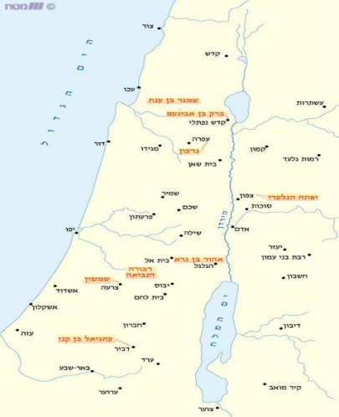
יָאִ יר
דיִעָלְּּגִַה
פרק יב
אבצן אילון עבדון
30 בָּ נוֹ ת – תתחתנה ותלכו עם בעליכן 30 בָּ נִים – תתחתנו ותשארו לגור איתי בבית לחם


מותו  וקבורתו | שנות  שפיטתו | על משפחתו  ומעמדו | השופט  ומקומו
מת  נקבר  בבית לחם. |  | וַיְּ הִ י לוֹ 30 בָּ נִים  ָָּבנֹות ִ ש ּל ח ּו  צה ּו- 30 ַ ח ַה )=חיתן את בנותיו עם בנים ממשפחות אחרות,  כך שהן עזבו את בית-לחם ועברו לגור עם בעליהן( ּו- 30 בָּ נוֹ ת  ה בִ יא לְּ בָ נָיו מִ ן הַ ח ּוץ  )חיתן את בניו עם בנות מבחוץ,  וכך נשארו בניו הנשואים בבית-לחם, קרוב אליו( | ְּ שּ ֹפט אַ חֲ רָ יו ַוִ ּי  )אחרי יפתח(  אֶּ ת יִ ש ְּ רָ א ל  אִ בְּ צָ ן מִ בּ ית-לָ חֶּם  )כנראה מדובר כאן על בית-לחם שבנחלת זבולון שבצפון הארץ(

אבצן
אבצן
מבית לחם )הזבולוני ?(
אב-צנן
אבצן – משמעות השם )רעיון מפי הרב דוד מנחם(
אב-צאן
אדם שמצנן ומקרר את יצרו )יצר המין שלו( כמו בעז ממגילת רות ששולט ביצרו כאשר
רות באה אליו בלילה. מדרש חז"ל:
אבצן= בעז מבית לחם
מרבה בילדים, בנים ובנות,
ודואג להם בניגוד ליפתח השופט שלא דואג לבתו
לשון נופל על לשון
אילון נקבר באילון
מותו  וקבורתו | שנות  שפיטתו | משפחתו  ומעמדו | השופט  ומקומו
מת  נקבר ב"אילון"  בארץ זבולון. |  | --- | ְּ שּ ֹפט אַ חֲ רָ יו ַוִ ּי  )אחרי אבצן(  אֶּ ת יִ ש ְּ רָ א ל  זּב ּולֹ ִניְּא ילוֹ ן ַה

אילון
הזבולני
אילון
רוטב לשוני
פרעתון = פרא+אתון )=עייר(
מותו  וקבורתו | שנות  שפיטתו | על משפחתו  ומעמדו | מקום  מושבו | ייחוסו,  מוצאו,
מת  נקבר בפרעתון  בארץ-אפרים  ב"הר-העמלקי"  )רכס הרים בהר אפרים( |  | 40 בָּ נִים  30 בְּּ נ י-בָ נִים  רֹכְּ בִ ים עַ ל 70 עֲיָרִ ם  )רכיבה על עייר, חמור- זכר, מסמל מעמד גבוה( | עתֹוִניָרְַּהִּפ  )מן העיר 'פרעתון' שליד שכם( | ְּ שּ ֹפט אַ חֲרָ יוַוִ ּי  אֶּ ת יִ ש ְּ רָ א ל  עַ בְּ דּוֹ ן בֶּּן-הִ ּלל

עבדון
עבדון

